Негативное воздействие пластика на окружающую среду

В мире на сегодняшний день человеком производится более 300 млн тонн пластика в год, лишь 9% пластикового мусора перерабатывается, 12% — уничтожается, а остальные 79% накапливаются на свалках или в окружающей среде. За пол века производство пластика увеличилось в 6 раз и в данный момент общее количество пластикового мусора составляет около 8,3 млрд тонн. Если ничего не изменится, то к 2050 году на Земле будет уже 12 млрд тонн пластикового мусора. Так, при сохранении данной тенденции к 2050 году удельный вес пластика в океанах будет превышать вес рыбы.
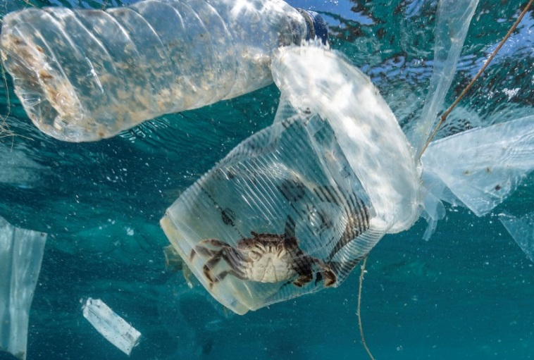
Подавляющую часть пластикового мусора, загрязняющего экологию, составляют пластиковые пакеты, разложение которых длится примерно от 700 до 1000 лет, пластиковые бутылки (450 лет), детские подгузники (450 лет), алюминиевые банки (200 лет), обрывки рыболовных сетей (600–700 лет), ватные палочки (300 лет), для сравнения коробка от пиццы разлагается около 2-ух месяцев.
Самый продаваемый товар в российских супермаркетах — пластиковые пакеты. Их используют буквально несколько минут, чтобы донести продукты из магазина. Затем в пакетах выносят мусор или копят, чтобы потом всё равно отправить на свалку.
Когда пакеты становятся мусором, то распадаются на мелкие частички и попадают в желудки 31 вида морских млекопитающих и 100 видов морских птиц, убивая их. Пакеты входят в список основных загрязнителей прибрежных территорий, а в городах они забивают канализацию, из-за чего случаются наводнения.
Ежедневно мы ходим в магазины за продуктами, и приносим домой больше одноразовой пластиковой упаковки, чем еды. По данным статистики в России каждый человек использует 181 пакет в течение года.
Как быть?

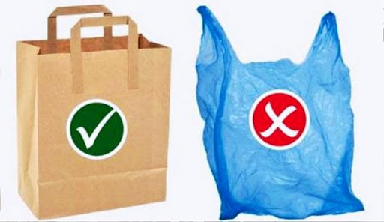
Потребителям следует грамотно утилизировать пластиковый мусор в специально отведенные для этого контейнеры. В иной раз воздержаться от приобретения продуктов в пластиковых упаковках в пользу более экологичного материала. При походе в магазины россияне могут заменить пластиковые пакеты многоразовыми холщовыми сумками, авоськами и рюкзаками, использовать бумажные пакеты.
Продавцам следует отказаться от бесплатного распространения и продажи любых пластиковых пакетов. Предоставить на выбор покупателю бумажные и альтернативные многоразовые пакеты, стимулировать покупателей использовать свои ёмкости и сумки для покупки товаров.

